MANUAL DE USO CORTADORA 300MM

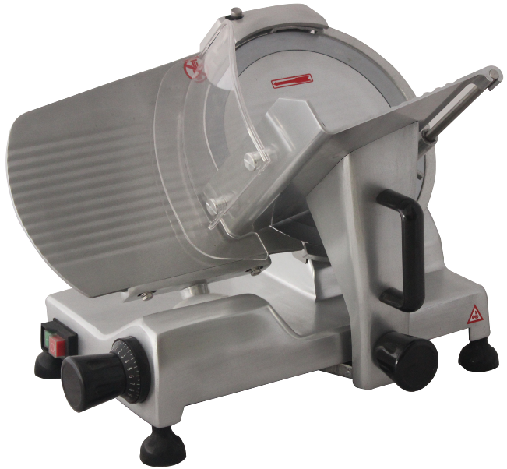

Ⅰ. Advertencias
• El voltaje requerido debe ser el indicado en la etiqueta de la máquina, en caso contrario podría causar danos a la maquina
• Para prevenir un shock eléctrico La máquina deberá estar conectada a tierra.
• En caso de emergencia, apague y desenchufe la máquina.
• Opere con precaución la máquina, mantener el cuerpo y manos lejos de la cuchilla, podría sufrir lesiones.
• La máquina debe ser reparada por personal especializado, en caso contrario no asumiremos ninguna responsabilidad por reparaciones o modificaciones de la máquina que provoquen accidentes.
• Cuando el cable se encuentre dañado, el mismo debe ser cambiado por personal especializado.
• El cable de alimentación debe ser de acuerdo a las indicaciones del fabricante o servicio técnico.
• No deberá mojarse ni sumergirse en agua, riesgo de electrocución.
•Apague y desenchufe cuando la maquina no esté en uso.
• Desconecte la maquina antes de proceder a la limpieza.
• Detenga inmediatamente la maquina si observa alguna operación inusual.
• Frecuentemente revise la cuchilla y diferentes partes de la máquina para identificar algún daño.
• No podrá cortar elementos congelados o debajo de -6ºC.
• Conserve el manual de operaciones de la máquina.
• Contáctese con el servicio técnico autorizado si ha perdido el manual de uso.


La máquina deberá estar conectada a tierra antes de su utilización.
Para prevenir riesgo de electrocución.

La máquina opera automáticamente, mantener las manos alejadas para prevenir accidentes.


Limpiar cuidadosamente la cuchilla para evita lesiones.

Ⅱ. ESPECIFICACIONES TECNICAS
Modelo: | MSL-300 | MSL-250 | MSL-220 | MSL-300A | MSL-250A | MSL-220A
Voltaje | 220-240V 50HZ  110V /60HZ | 220-240V 50HZ  110V /60HZ | 220-240V50HZ  110V /60HZ | 220-240V 50HZ  110V /60HZ | 220-240V 50HZ  110V /60HZ | 220-240V50HZ  110V /60HZ
Potencia | 250W | 150W | 120W | 250W | 150W | 120W
Espesor corte | 0.2~15MM | 0.2~15MM | 0.2~15MM | 0.2~15MM | 0.2~15MM | 0.2~15MM
Diámetro hoja | 300MM | 250MM | 220MM | 300MM | 250MM | 220MM
Max ancho | 220MM | 180MM | 160MM | 220MM | 180MM | 160MM
Peso | 25KGS | 20KGS | 17KGS | 26KGS | 18KGS | 16KGS
Dimensiones | 597x520x495MM | 537x460x400MM | 498x435x380MM | 597x520x495MM | 537X460X400MM | 498X435X380MM

Ⅲ. Descripción:
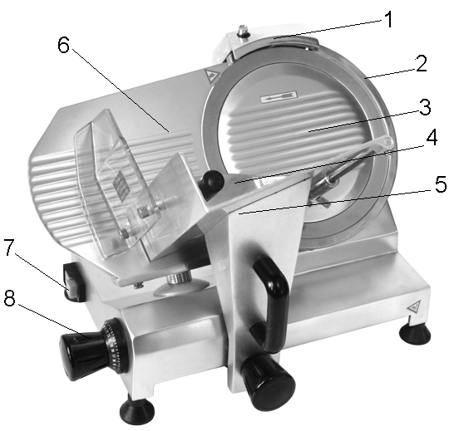
1. Afilador
2. Protector de cuchilla
3. Tapa de cuchilla
4. Empujador
5. Carro
6. Posa fiambre
7. LLave de encendido
8. Regulador de espesor
1. La máquina deberá estar instalada en un superficie plana, estable y suficientemente fuerte para soportar el peso de la misma.
2. Asegúrese que el voltaje coincida con el de la máquina.
3. Encienda la máquina, y observe si funciona correctamente durante unos minutos
4. La cuchilla girara en sentido anti horario.
5. Seleccione el espesor deseado con el regulador de espesor.

6. Deslice hacia adelante y hacia atrás el carro utilizando el empujador.
7. Luego de que haya cortado coloque la unidad en posición 0.
8. Retire las fetas y el producto de la máquina.

Ⅴ. LIMPIEZA:
1. Siempre apague y desconecte la máquina para su limpieza. Procure llevar el selector a la posición 0
2. Nunca utilice productos abrasivos, no use cepillos o cualquier otro elemento que pudiera dañar la maquina
3. Utilice un trapo de algodón y detergente, asegúrese de limpiar la unidad todos los días.
4. Remover la tapa de la cuchilla, proceda a la limpieza incluyendo el carro.
5. Precauciones para la limpieza de la cuchilla:
a. Utilizar guantes de seguridad;
b. No tocar el filo de la cuchilla;
c. Esta es una operación riesgosa, sea cuidadoso.
6. Ud. deberá hacer funcionar la unidad durante 5 minutos después de la limpieza.
7. Atención. No mojar la maquina directamente con agua.

Ⅵ. Mantenimiento:
- Hoja de corte:
a. Secar la cuchilla con un paño seco luego de utilizar;
b. Lubrique la cuchilla con aceite comestible;
c. Afile la cuchilla periódicamente.
- Guía de lubricación:
  - Limpie y extraiga de la guía, la grasa con un paño de algodón limpio ;
  - Lubrique la superficie de la guía con grasa con los dedos;
c. Es recomendable lubricar la guía una vez por semana.
- Lubricación del empujador:
  - Limpiar el empujador con un paño de algodón ;
b. Lubrique el empujador con aceite vegetal
c. Es recomendable realizarlo una vez por semana.
- Lubricación de afilador
  - Limpie el conjunto afilador antes de utilizarlo;
b. Lubrique con aceite vegetal el conjunto;
c. Hágalo girar durante unos minutos.
Ⅶ. Afilado de cuchilla:
1. Debería afilar la cuchilla al menos dos veces por semana.
2. Antes de afilar la cuchilla debe limpiarla.
3. Lubrique el conjunto afilador.
4. Tire y gire el afilador 180º y presione ambas piedras para proceder al afilado.
5. Asegúrese que superficie de la piedra se encuentre cerca de la superficie del filo de la hoja, si así no fuese, acercarla.
6. Encienda la maquina 1-2 minutos y verifique si corta correctamente, sino repita la operación
7. Gire y guarde el afilador asegurándose que este en su posición correcta.

Circuito Eléctrico.
